Технологическая карта исследования на тему: «Свойства воды»

Что такое вода? Такой вопрос может показаться не только странным, но и немного невежливым. Кто же этого может не знать? С водой знаком каждый, кто привык умываться по утрам, пить чай, кататься на коньках.
Греческий ученый, первый философ древности Фалес считал, что вода есть основа, а все остальное образуется от нее. И здесь есть своя правда.
Не попробовать ли нам самим представить себя исследователями, и опытным путем «открыть» свойства воды, и согласиться с тем, что вода - самое обычное и необычное вещество на Земле.

Цель:
- изучить необычные свойства воды.
Задачи:
- изучить литературу (список прилагается) о свойствах воды;
- опытным путем изучить свойства воды;
- создать новогоднюю поделку;
- представить презентацию по теме «Свойства воды».

Объект исследования: вода.
Предмет исследования: свойства воды.
Гипотеза: предположим, что вода может обладать необычными свойствами.
Практическая значимость: необычная поделка, изготовленная своими руками, для украшения деревьев, зданий перед новым годом.

Исследовательская часть
Ход работы

I. Изучи литературные источники и найди информацию по темам:
- Вода в природе.
- Свойства воды:
- как жидкости;
- как твердого тела;
- как газа.
- Значение воды и экологические проблемы.

Ответы на следующие вопросы разместите на слайдах презентации:
- Перечислите свойства воды, как жидкости;
- Перечислите свойства воды, как твердого тела;
- Перечислите свойства воды, как газа;
- Значение воды в жизни растений;
- Значение воды в жизни человека.

II. Проведи опыты и сделай выводы.

БЛОК №1

Можно ли ходить по воде? Многие ответят – нет. Однако, есть животные, которые способны не только ходить, но и бегать по воде. Это водомерки. Почему они способны удержаться на поверхности воды мы узнаем из следующих опытов.

Опыт 1. Оборудование: стакан с водой, скрепки, салфетка.
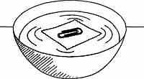
Можно использовать в помощь кусочек салфетки. В этом случае, сначала на поверхность воды помещаем кусочек салфетки, а на нем аккуратно размещаем скрепку. Бумага намокает и тонет, а что же происходит со скрепкой?
Попробуйте удержать на поверхности как можно большее число скрепок.

Опыт 2. Оборудование: ванночка, фигурки рыбок из плотной бумаги, вода, жидкое мыло, нерафинированное подсолнечное масло, пипетка.
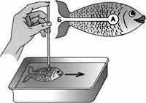
Устроим соревнования на скорость. Вырежьте из плотной бумаги предложенную фигурку рыбки (длина 7-8 см). Налейте в ванночку воды и положите рыбку на воду так, чтобы нижняя сторона ее вся была смочена, а верхняя осталась совершенно сухой. Капните каплю жидкого мыла в центр (А). Что происходит?
Смените воду. Позовите помощников. Одновременно опустите новые фигурки в воду и капните в одну фигурку масло, в другую - жидкое мыло. Что произойдет?

Вывод (размести на слайде с фотографиями опытов):
Водомерки держатся на поверхности воды благодаря ____________. Это доказывает опыт ______________. Мыло и масло (изменяют/не изменяют) поверхностное натяжение внутри бумажной фигурки. Вода, стремясь сохранить свое состояние, (начинает/не начинает) движение и (толкает/не толкает) фигурку. Рыбка (движется/не движется).

БЛОК №2

Почему, лишившись коры, дерево засыхает? Почему необходимо рыхлить почву? Что бы ответить на эти вопросы, давайте проведем следующие опыты.

Опыт 1. Оборудование: 6 одноразовых стаканчиков (250мл.), 6 плотных бумажных салфеток или полотенец, 3 обычных пищевых красителя (красный, желтый, синий), вода, палочки.
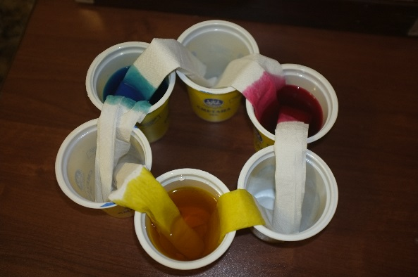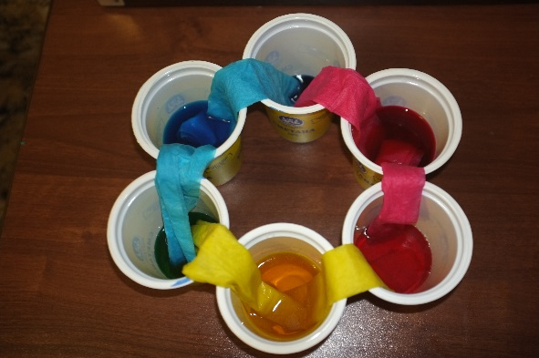
Три стакана заполняем водой и растворяем красители, другие три оставляем пустыми. Затем расставляем стаканы по кругу - синий, бесцветный, желтый, бесцветный, красный, бесцветный. Сверните бумажное полотенце трубочкой. Один конец опустите в стакан с окрашенной водой, второй в пустой стакан, чтобы получился бумажный мост. Соедините бумажным мостом все 6 стаканов. Что происходит?
Запаситесь терпением и продолжите наблюдение в течение суток. Опишите то, что вы увидите.

Опыт 2. Оборудование: 3 стаканчика (250мл.), 3 пищевых красителя (можно использовать краски от цветного струйного принтера (5 мл. на 100мл. воды)), листья китайской (Пекинской) капусты, лупа, вода.
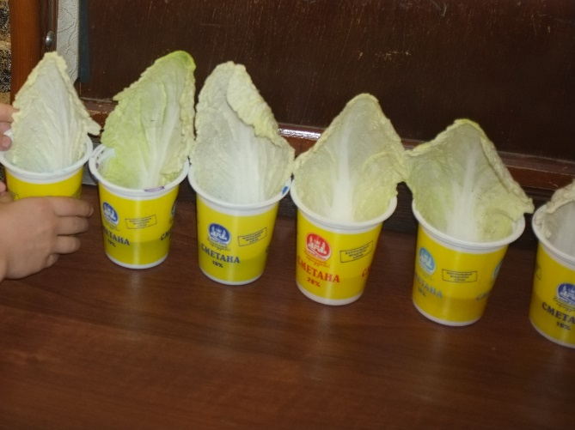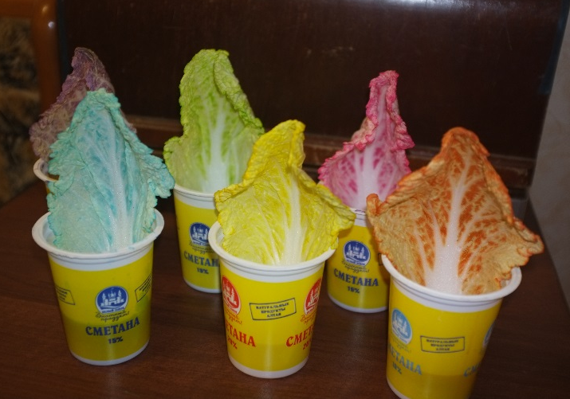
Рассмотрите листья китайской (Пекинской) капусты через лупу. Что вы видите?
Добавьте в каждый стакан пищевой краситель любого цвета и поставьте в воду по одному листу. Оставьте их на сутки. Что произошло?

Вывод (размести на слайде с фотографиями опытов):
Из опытов следует, что вода способна двигаться ___________ вопреки земному притяжению. За счет этой способности вода в стаканчиках из опыта 1 _____________. Рассмотрев листья китайской капусты под лупой, я увидел(а)_____________. Через сутки вода с красителем ______________. Способность воды подниматься по тоненьким сосудам (капиллярам) называется капиллярностью. Удаление коры у дерева, рыхление почвы разрушает капилляры, и вода прекращает свое движение. Поэтому дерево, не получая воды, засыхает, а при рыхлении в почве сохраняется влага.

БЛОК №3

Одно из важнейших свойств воды – это ее способность растворять многие вещества. Недаром воду называют универсальным растворителем. Усвоение пищи животными, снабжение растений питательными веществами, работа заводов и фабрик, сельское хозяйство и многое другое зависят от этого свойства.
Давайте на примерах разберем, как поведут себя различные вещества в воде, и как будут замерзать их растворы.

Опыт 1. Оборудование: 6 одноразовых стаканчиков (250 мл.), вода, соль, сода, масло подсолнечное, сок.
В стаканчики налейте одинаковое количество воды, примерно половину от общего объема. Добавьте в каждый по одному веществу (4 вам даны, а 2 -возьмите сами на выбор). Размешайте. Результат наблюдения занесите в таблицу (растворилось «+», не растворилось «-»).

Опыт 2. Оборудование: 6 заранее приготовленных растворов (используйте растворы из предыдущего опыта), 1 стаканчик с водой.
Поставьте стаканчик с водой и стаканчики с растворами на мороз (на балкон или в морозильную камеру). По прошествии 12 ч. проведите первое наблюдение (в каких стаканчиках раствор замерз), по окончании суток – второе. Результаты занесите в таблицу (замерз «+», не замерз «-»).

вода + | растворяется/не растворяется | мороз
 |  | 12 ч. | 24 ч.
вода
соль
сода
подсолнечное масло
сок

Вывод (размести на слайде с фотографиями опытов):
Разные вещества ___________ растворяются в воде. Опыт показал, что ________________________________________________________________. Полученные растворы, при воздействии на них отрицательных температур, ____________. По сравнению с обычной водой _______________________.
Данные этого исследования можно использовать при подготовке к Новому году. Например, для изготовления ледяных игрушек.

Практическая часть

Оборудование: плоские тарелки или блюдца, формы для выпечки печенья или тортов, веточки, ягодки, зернышки (лучше выбирать ярких цветов, например, ягодки клюквы или рябины), толстая нитка, вода.
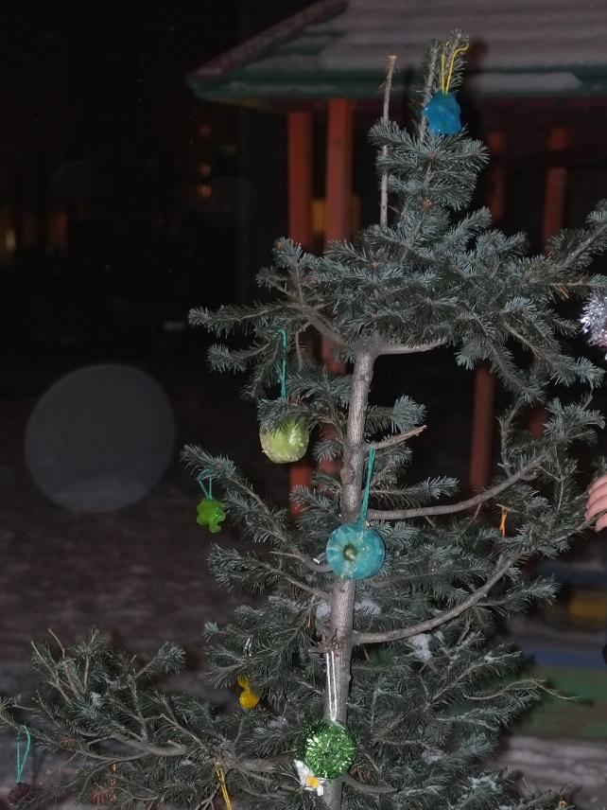
Наливаем воду в тарелочку и раскладываем веточки, листочки, ягодки, зернышки так, как нам подсказывает наша фантазия. Для разнообразия можете закрасить воду, добавив немного пищевого красителя. Когда все будет готово, отрежьте нитку и сложите вдвое. Получившуюся петельку опустите в воду, чтобы, когда украшение будет готово, легко повесить его на дерево или украсить крыльцо. Теперь поставьте еще жидкое украшение на холод. Очень важно поставить на ровную поверхность, чтобы вода распределилась равномерно и не перетекла на один край. Когда вода замерзнет и ледяная новогодняя игрушка будет готова, полейте немного теплой воды на тарелочку и достаньте свою поделку.
Вы можете поэкспериментировать с разными формами и наполнением, используя формы для выпечки либо пластиковые коробочки из-под творожка или конфет, ракушки, камушки, цветы или может быть даже мелкие игрушки. Если же вы решите использовать зернышки, то вы не только украсите двор, но и, когда игрушки начнут таять, они станут кормушками для птиц.

Заключение

На основании проведенной исследовательской работы сделайте вывод (разместите на слайде). Начните со слов:

На основании проведенных опытов мне открылись необычные свойства воды. Я узнал(а): ___________________________________________________
__________________________________________________________________.
Используя знания о свойствах воды, изготовил(а) необычные новогодние украшения, которые будут отлично смотреться и в заснеженном саду, и на крыльце или во дворе.

Литература:
- Головин Ю.И. Вода и лед – знаем ли мы о них достаточно? Соросовский образовательный журнал, том 6, № 9, 2000 г.
- Кукушкин Ю.Н. Химия вокруг нас. - М.: Высшая школа, 1992 г.
- Петрянов-Соколов И.В. Самое необыкновенное вещество в мире. Москва: Издательство «Педагогика», 1975.
- Федотова О.Н., Трафимова Г.В., Трафимов С.А. Окружающий мир. 3 класс: Учебник.Часть 2. — М.: Академкнига/Учебник.
- http://www.vodainfo.com
- https://ru.wikipedia.org/wiki/Вода
- http://www.portal-slovo.ru

Презентацию и фотографию поделки выслать по адресу terra@pokori.net
В презентации на титульном листе обязательно написать ФИ ученика, № школы и класс. Имя файла с фотографией поделки – ФИ ученика, № школы и класс.

P.s. фотографии будут распечатываться для выставки. Высылая материалы по адресу terra@pokori.net Вы даёте согласие организаторам «Терра экспериментариус» на размещение работы в сети Интернет и её публикацию с сохранением авторского права.

Вопросы можно задавать Кайгородцевой Татьяне Николаевне, куратору данного проекта по адресу terra@pokori.net

